

**本科毕业论文（设计）**

**题 目** **基于JSP的图书管理系统设计与实现**

**学 院 ___计算机工程学院___**

**专 业 计算机科学与技术__**

**年 级 2016级**

**学 号 2016113045**

**姓 名 郭 中 静**

**指 导 教 师 陈 甫**

**成 绩**

**年 月 日**

摘 要

随着世界的发展，计算机技术和互联网技术发展的速度超出了我们的想象，为我们带来了极大的便利。互联网涉及到了我们生活的方方面面，衣食住行。在学校里，我们获取丰富的知识，为今后的工作生活奠定基础。图书馆则是我们获取知识最佳的途径。图书系统管理应运而生，在现今的项目管理中起着至关重要的作用，设计一款合适的管理系统能有效的提升工作效率，节约人工成本。本次选择的课题是图书管理系统的设计与实现，其作用主要是对各大图书馆藏书进行管理，极大的方便了图书馆藏书的统计与管理等，也让图书馆工作人员的工作实现了去繁从简的效果。

第一，了解图书管理系统在国内外发展情况，结合目前图书管理系统的实际情况，对图书管理系统的主要功能与主要业务进行更详细的调查研究，应用目前主流软件开发技术对其进行功能需求设计和技术性能需求分析。

第二，依据目前主流的图书管理系统的运行特点，从系统的总体设计思想、设计原则、设计目标、体系结构和系统使用平台等进行分析与研究，制定出适合现代图书管理系统的总体设计方案。

第三，分别对图书管理系统各个子系统的主要功能、业务流程、工作原理等方面进行调研、分析和设计。

第四，对图书管理系统在实施和维护的过程中所设计到的安全性进行分析和设计，制定出适合现代图书管理系统的安全设计方案

本次系统设计采用的编程语言为JAVA，采用关系型数据库MySQL，系统运行平台为WEB页面，通过浏览器直接访问即可。

**关键词：**稳定性 数据统计 图书管理系统 JAVA 数据库

Abstract

With the development of the world, the speed of the development of computer technology and Internet technology has exceeded our imagination and brought us great convenience. The Internet involves all aspects of our lives, food, clothing, housing and transportation. In the school, we acquire rich knowledge and lay the foundation for our work and life in the future. Library is the best way for us to acquire knowledge. Book system management emerges as the times require. It plays an important role in the project management. Designing a suitable management system can effectively improve the work efficiency and save labor cost. The topic of this selection is the design and implementation of the book management system, which is mainly used to manage the books in the major libraries, greatly facilitating the statistics and management of the books in the library, and also making the work of the library staff achieve the effect of reducing complexity and simplicity.

Java is the programming language used in the system design, MySQL is the relational database, and web page is the system running platform, which can be accessed directly through the browser.

**Key Words**：stability, data statistics, Book management system, java, database

目 录

摘 要

Abstract

目 录

第一章 绪论

1.1课题背景

1.2国内外研究概况

1.2.1图书管理系统国内外研究现状

1.2.2国内外图书管理系统对比分析

1.3目前图书管理系统出现的问题

1.3本文的研究内容与目的

第二章 相关技术

2.1 JSP

2.2 SSM框架介绍

2.3 MVC简介

2.4 JAVA 简介

2.5 eclipse 简介

2.6 MySQL

2.7本章小结

第三章 需求分析

3.1功能需求分析

3.1.1 图书管理系统业务流程

3.1.2 图书管理系统数据结构

3.2系统概要设计

3.3 非功能需求分析

3.4 本章小结

第四章 系统设计与实现

4.1系统功能模块设计

4.1.1 基本信息管理模块

4.1.2 图书分类信息管理模块

4.1.3 图书信息管理模块

4.1.4 借阅图书信息记录管理

4.2系统数据库设计

4.2.1数据库需求分析

4.2.2数据库概念结构设计

4.2.3数据库逻辑结构设计

4.3系统功能设计及实现

4.3.1系统登录

4.3.2 书籍种类增加、删除、查询

4.3.3 书籍增加、删除、查询

4.3.4 学生增加、删除、查询、修改管理

4.3.5 借阅、归还信息管理

4.3.6 系统分组管理

4.3.7 系统用户管理

4.3.8日志管理

4.4 系统测试及运行

4.4.1 测试方法

4.4.2 测试结果

第五章 工作总结与展望

5.1工作总结

5.2系统存在的问题和进一步的工作

1. 绪论

# 1.1课题背景

基于计算机语言JAVA开发的图书管理系统，是各大高校、图书馆必备的管理系统。本次的课题构想就是让传统的图书管理改进成互联网式管理的图书管理系统，从原始的通过人力对海量的图书进行记录归档变革为互联网管理系统，由线下的依靠繁杂的人工变为更为简便的互联网记录归档，从而实现一次归档终身使用。

原始的人力归档主要是依靠Excle表格来记录的，而每次图书出现变动或者更替，都需要从一大堆的数据表格中去逐一搜索排除并修改，然而在修改的过程中，因为都为人工操作且无操作记录保留，经常会出现误操作而无法究其原因，数据错误变动以至数据完整性、精确性受损的事件时有发生，导致书籍的借阅以及归还等工作也变得尤为麻烦；数据一旦出错，数据的准确性就无法保障，更严重的还需要对海量图书进行重新整理并重新审查表格数据，同时在工作过程中也会浪费大量的人力及时间。

在互联网飞速发展的今天，我们发现，通过计算机编程技术编译一个软件，通过这个软件来能够非常直观地实现我们对图书的数据统计、归纳及学生对图书的借阅等一系列功能，这就是图书管理系统。

这个系统只需要一个管理员可以行使登录，对数据进行操作，这是出于对整个系统安全性的考虑；管理员登录管理账号后，可在我们的操作系统上进行图书数据的增加、删除、修改、查找、查看等，并且也能在我们的操作系统上对图书的出借与归还进行操作，此系统实现了图书馆对于图书管理的基本功能，图书管理变得更加简单、节省更多的人力及时间。对于数据的处理更加方便快捷很，出错的概率降低、修复的效率也快了不少，是对传统图书管理作出更加便捷的选择。

# 1.2国内外研究概况

## 1.2.1图书管理系统国内外研究现状

通过查阅大量的资料，对数据进行筛选，我们发现，在国外，包括了美国、以色列、澳大利亚等诸多国家，都开发有比较靠谱的图书管理系统。就目前而言，在国外诸多的图书管理系统中，以ExLihris公司所开发的Aleph500和澳大利亚DYNIX公司所开发的Horizon系统的比较流行和实用的。而在国内，被人们所熟知的图书管理系统达三十多种，其中目前使用广泛和知名度较高的图书管理系统包括ILAS、Interlib、汇文等。

### Aleph500：

Aleph500是拥有着非常高的智能化图书管理系统。对于语言和数据库的选用，Aleph500采用了比较成熟的关系型数据库（oracle）作为它的底层数据库。Aleph500有着非常齐全的基本功能，其中包括了：出版物管理、册件管理、系统管理、采访、馆际互借、规范控制及目录查询等诸多功能，可以满足用户对于图书管理系统的大部分需求。与此同时，Aleph500管理系统还提供了可以实现资源共享的功能，有效地保障了多图书馆之间的共同作业时信息疏通，可扩展性的oracle数据库支持数据库的配置，有效地实现多图书馆之间的目录联合、索引联合目录等功能。

### Horizon：

Horizon管理系统是一个自动化程度较高的图书管理系统，是目前世界范围内，处于领先水平的管理系统。

### UILAS：

UILAS中文名为《图书馆自动化集成系统》（Union Integrate Library Automatic System）。此系统是由深圳的图书馆组织开发的。主要应用于图书馆集群式总分馆建设,全面实现图书馆集群式管理,在公共馆实现馆与馆之间区域联盟,实现多级统合管理机制，实现从省、地级市、县级市、街道、农家书屋、流动服务点等多级管理；在高校馆实现不同高校之间、同一高校不同校区之间、同一校区不同院系之间的多级管理，一证通借通还。

## 1.2.2国内外图书管理系统对比分析

时至今日，我国国内的图书馆的发展已经具有一定的规模，图书管理系统发展也有了一定的水平，在功能和技术上也和国外的管理系统与之相当，这是近年来我国发展迈出的重要一步。

# 1.3目前图书管理系统出现的问题

经过了这些年互联网的发展，传统的图书管理也能够完成大部分的读者和管理员的需求，不过对于传统的图书管理的使用方式，则较为滞后和呆板。传统的人工excel录入，因为数据量极大的原因，录入出错是常有的问题。但是对于传统的图书管理，没有和互联网进行交互，数据没有建立索引等便于查询的方式，仅靠人工和excel表格自带的查询方式，增加了不少出错后矫正的人力成本。不便于管理员的使用。

# 1.3本文的研究内容与目的

通过对于传统图书管理的研究，我们深刻地发现，就目前的传统管理方式已经不能满足我们的日常生活需求，在互联网日益发展的今天，传统的人工已经渐渐被更加智能的机器作业所取代,紧跟时代的步伐是我们新生代高科技人才必备的行动方针。

在设计一个图书馆管理系统时，主要的设计功能可分为图书的管理、图书的查询和图书的借阅归还三大部分。在图书的管理模块中要求能完成添加新的学生信息、新书录入、图书修改、借还书等日常管理功能。在图书的查询模块中要求用户能在浏览器中分别对书名、作者、类型等条件查询。  
（1）网站前台设计供学生使用，学生登录后有如下权利：  
①图书的查询：用户可以多种方式对图书库中的图书进行查询。

②借阅信息查询：户可以查看自己的历史借阅信息。  
（2） 网站后台设计供管理员使用的，管理员登陆后有如下权利：  
①办理借阅登记：将学生信息填写完整，在数据库中添加新用户。  
②书籍的录入及删除：可以对现有图书中的图书进行删除及添加新书。  
③借书还书登记：学生用户借阅或者归还图书时，管理员在借阅信息表中添加相应记录。  
④图书的修改：管理员可以对所有图书的详细信息进行修改编辑。

1. 相关技术

# 2.1 JSP

图书管理系统所用的语言是JSP。JSP全称JavaServer Pages，中文名是JAVA的服务器页面，是由Sun Microsystems公司主导创建的一种动态网页技术标准。JSP部署于网络服务器上，用户可以通过访问WEB页面，页面响应客户端发送的请求，并根据客户端请求的内容动态地生成HTML、XML或其他格式文档的Web网页，然后将数据再返回给用户。JSP还提供了可以创建JSP的标签库，然后如同使用HTML或者是XML标签一样地使用它们。而标签库能增强功能和服务器的性能，并且不会受到跨平台问题的限制，拥有很好的兼容性。

JSP的执行速度快，“一次编写，各处运行”。页面只需要编译一次转化为Java字节代，其后一直保留在服务器的内存中，也加快了对JSP页面的响应速度。JSP技术是使用Java语言作为脚本的语言，充分发挥了Java的优势：健壮的存储管理和安安全性。

# 2.2 SSM框架介绍

SSM框架全称Spring + SpringMVC + MyBatis，是集合Spring和MyBatis两个开源框架整合而成的。通常被用作Web开发的重要框架，适用于搭建各种大型的企业及应用系统。

其中Spring就像是整个项目中的装配的Bean的大工厂，在配置文件当中，可以指定使用特定的参数去调用实体类的构造方法来实例化对象。所以Spring也可以称之为项目中的粘合剂。MyBatis是一个Java持久化的框架，通过XML注解或描述符把对象与存储过程或SQL语句关联起来，SQL写在XML里，方便统一管理和优化。

SpringMVC通过策略接口，Sping框架是高度可配的，并且包含多种视图技术。它分离了过滤器、控制器、模型对象以及处理程序对象的角色，这样的分离让它们更容易进行定制。SpringMVC易于同其他View框架无缝集成，采用IOC便于测试。

# 2.3 MVC简介

通常情况下，大部分的框架所遵循的都是MVC模式，其中MVC分别代表的是M-model(模型）,V-view（视图）,C-controller（控制器），所以MVC的全名就是Model View Controller，它是一种软件设计的典范，被广泛地用于多数语言，用一种业务逻辑、数据、界面显示分离的方式管理代码。其中，M指的是业务模型，是应用程序的主体部分。模型表示业务逻辑，或者业务数据。V指的是用户界面（视图），应用程序中用户界面相关的部分。C则是控制器，是根据用户的输入，控制更新对象状态和用户界面数据显示。使用MVC的主要目的是为了将M和V实现代码的分离，从而使同一个程序可以使用不同类型的表现形式。

# 2.4 JAVA 简介

作为JSP的脚本语言，JAVA语言有着悠久的历史，在计算机语言中占据中举足轻重的作用，为互联网行业的发展起着至关重要的作用，是现今常用的语言之一。JAVA是一门面向对象编程语言，作为目前市场占有率较高的语言，它综合了C++的优点的同时也摒弃了C++的许多缺点，如理解难（难以理解的多继承、指针等概念）的特点。JAVA可以编写桌面应用程序、Web应用程序、分布式系统和嵌入式系统应用程序等。

Java首先将源代码编译成二进制字节码（bytecode），然后依赖各种不同平台上的虚拟机来解释执行字节码。从而实现了“一次编译、到处执行”跨平台的特性。

# 2.5 eclipse 简介

在图书管理系统开发中，除了使用语言之外，另外两个重要的环节，一个是开发环境，另一个则是数据库的设计。在本项目中，所使用到的开发环境是Eclipse。Eclipse是一个开放源代码的、基于JAVA的可扩展开发平台。

Eclipse平台是一个精心设计的、成熟的、可扩展的体系结构。其组成结构可适应多个平台的需求需要，并且有良好的灵活性和可扩展性。

Eclipse是一种可选的比较好的编程工具，它的主要优势为有：

1. 从编写、查错、编译、帮助等各方面为Java语言量身打造。
2. 万能插件功能，可以无限扩充。
3. 拥有庞大的组织机构鼎立支持；
4. 免费，自由，开放。
5. 绿色版（免安装），占用资源少，速度快。

# 2.6 MySQL

MySQL是一个关系型数据库管理系统，由瑞典 MySQL AB 公司开发，目前属于 Oracle 公司。MySQL 是一种关联数据库管理系统，关联数据库将数据保存在不同的表中，而不是将所有数据放在一个大仓库内，这样就增加了速度并提高了灵活性。与其他的大型数据库例如 Oracle、DB2、SQL Server等相比，MySQL有它的不足之处，比如规模小、功能有限等这些小问题。也是丝毫也没有减少它受到欢迎的程度。对于一般的个人使用者和中小型企业来说，MySQL提供的功能已经绰绰有余，而且由于 MySQL是开放源码软件，因此任何人都可以在General Public License的许可下去下载并且根据个性化的需求对它进行修改。

所以在我的图书管理系统中所用到的数据库也是MySQL数据库，MySQL是最流行的关系型数据库管理系统之一。在Web应用方面，它的优势在于体积小、速度快、总体拥有成本低，可以很大程度地降低开发成本。MySQL支持多线程，充分利用CPU的资源。支持大型数据库，可以处理拥有上千万条记录的大型数据库。支持多种存储引擎。

MySQL数据库中通常用到的两种存储引擎包括MYISAM和innoDB。它们各有优点和缺点，MYISAM支持全文的索引，通常查询效率会更高。而innoDB支持事务，可以对数据进行回滚操作。

# 2.7本章小结

JAVA是一门非常优秀的计算机语言，它摒弃了C、C++等语言语言中的难点，换做更加浅显易懂的方式，对于开发者而已，它也会是非常适用的语言。MySQL也是一款非常方便的开源数据库，当然它的作用远不止上述的增删查改这么简单，就像加工厂中的手机也不单单是造手机，卖手机，修手机，报废手机这么简单的流程。通过对这些知识的学习和掌握，对图书管理系统的完善起着重要的作用。

1. 需求分析

# 3.1功能需求分析

## 3.1.1 图书管理系统业务流程

系统设计中，主要管理内容包含：图书信息管理、学生管理、图书借还管理。分别各自流程图如下：

（1）图书信息管理流程

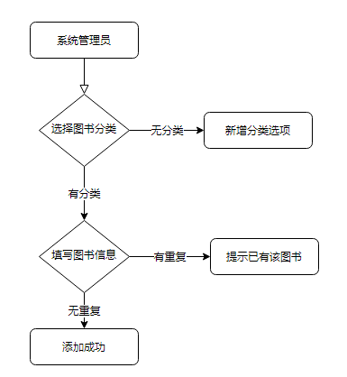

图3-1

操作过程中，系统做了相应判断。如果图书信息有重复时，系统会提示已有该信息，将无法重复添加。图书分类信息需要预先添加，如无相关分类需添加分类后再进行图书信息的添加。

（2）学生管理流程

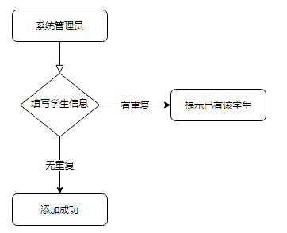

图3-2

在学生信息添加时，对数据进行了比对，保证数据的唯一性。主要依据为学生学号。比对后如已有该学生信息，则无法重复添加；如无相同信息则添加成功。

（3）图书借还管理流程

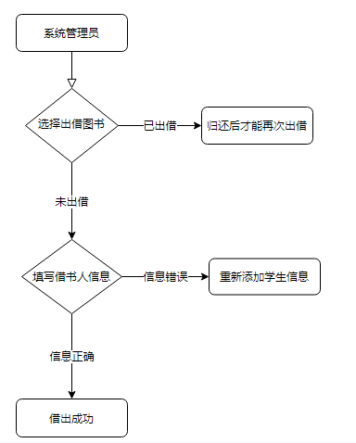

图3-3

图书出借时，只能对未出借图书进行操作，已出借图书需要二次出借需上一个借书人员归还后并进行了系统归还操作方可再次操作。

## 3.1.2 图书管理系统数据结构

该图书系统数据表设计包括：图书表，学生表，图书借出归还表，系统人员表，操作日志表。因为在借阅图书的过程中涉及到多张表同时操作，为了保障数据的一致性，防止出现网络延迟，断网，断电等情况下出现数据更新不及时的问题。数据表在创建的时候考虑到使用InnoDB作为数据库引擎。

# 3.2系统概要设计

（1）编写目的

本次系统编写的主要实现图书馆信息化管理、无纸化办公；去繁从简让图书馆工作流程更加清晰，让图书馆信息数据更加透明、有迹可循，为大数据创建提供基础的数据来源。

（2）开发背景

本次系统开发题目：基于JSP的图书管理系统

本次开发目的：运用JSP技术实现系统流程，辅以MySQL数据库进行数据存储；最终实现数据线上存储，随用随看，实时统计等。预期使用者主要为图书管理员。

本次任务由学校论文组提出，由本人开发完成，使用者主要为各图书管理人员。

（3）总体设计

基于JSP的图书管理系统（下称：系统）是基于JSP+MySQL实现开发，系统首先对操作人进行了监管，实现方式是账号密码的登录，操作本系统第一步必须先登录成功后才能进行。

登入成功后，系统主要对两个对象进行管理：图书、借阅人（学生）。

先来说说对图书的管理：首先是图书需要进行分类管理，如，地理类书籍、物理类书籍、财经类书籍等；通过书籍的分类管理，能让管理员能快速的找到相关书籍。系统对图书信息进行了去重，在添加图书信息时，如所新增图书信息已存在于数据库，则会提示管理员已有该图书并会添加失败，以此避免过往老式管理方式中出现的数据重复、数据错误等弊端。在图书的管理中最重要的功能就是对已有图书进行借还管理。首先值得注意的是，借阅人员必须为系统中已有学生，系统中存储的学生信息也可进行操作，详见借阅人管理概述。在借阅时只能对系统中已有并且未出借的书籍进行操作，操作时须填写借阅人信息，填写借阅人信息与系统中已有学生信息不匹配则无法借出。系统中还有图书归还管理，已出借图书归还时，图书管理员核对信息无误后，点击确认归还，该书籍状态即会恢复为未出借状态，方便二次出借。

借阅人信息管理：系统在借阅图书时，借阅人需预先在系统中填写相关信息。信息主要包含学号、姓名、电话、邮箱、性别，其中学号主要用于学员去重，同一个学号只能对应一个学生，以避免冒用他人学号的情况发生。如系统中无预先登记信息，则无法借阅图书。

（1）项目运用

系统主要用户为：各大院校图书馆、室内图书馆等。

系统因是基于JSP开发的B/S结构的网页，使用时无需过高硬件设备的要求，只需要能运行市面上常规浏览器的计算机即可。因此在推广上压力较小，使用者无需担心硬件设备，并且可以做到随开随用。

（2）总结

系统使用方式相对简单，流程清晰。使用者能快速上手操作，数据整理清晰，各类操作提示明确，判断精准，系统数据不会出现错乱等情况。在投入使用的过程中也能够大面积铺开推广，符合项目需求标准。

# 3.3 非功能需求分析

对于该图书管理系统，除了产品之外，另外一个非常重要的方向便是该项目如何传播，让大众都知道图书管理系统并且能够得到大多数人的认可，从而让它走向稳定和正规，这就是另一个非常关键的地方了，这就涉及到了产品的推广。当然对于图书管理系统而言并不存在这方面的问题，我身边的同学和好友便是最优的传播途径。通过同学之间的口口相传，图书管理系统进入学生身边，这就有了学生的使用用户。有了使用用户，那还需要图书本身的产品，这就简单了，学校的图书馆便是我最有力的后盾，图书管理系统解决了学校图书馆老大难的问题，为他们带来了便利，同时不小的用户量也解决了学校推广的麻烦。所以从学校出发，图书管理系统解决了最难迈出的第一步，在小范围使用后，再完善产品自身的一些问题及bug。在产品日渐完善之后，获得学校范围内的使用率和好评率后，便可逐渐向着周边推广，有着学校一定用户基数和用户满意度的图书管理系统，相信也是其他图书馆认可的标致，慢慢地，图书管理系统将逐一获得用户和学校的认可。

# 3.4 本章小结

本章节在学生借阅时出现已借阅以及借阅归还时之后的第二次借阅是一个难点，上一个学生借阅后下一个学生在借阅时间内不能提交借阅，直到上一个学生归还图书，才可发起第二次借阅，我用了一个字段来控制图书的借阅状态。这里有一个问题，之前的借阅信息就会被后一个借阅者的信息给覆盖掉，这里我新建了一个日志表，用来记录图书的借阅情况，同时方便管理员使用。同时为了防止被人恶意入侵系统篡改资料，为系统人员的登录设置了操作日志，可以查看用户登录IP，系统人员发现后可及时向开发人员反映，尽可能最快地止损。

1. 系统设计与实现

# 4.1系统功能模块设计

## 4.1.1 基本信息管理模块

系统基本信息管理主要包括：借阅人（学生）信息管理、操作日志查询、管理人员管理；

（1）管理人员管理

考虑到一个图书馆会涉及到多个管理人员，为方便管理在设计时加入管理员用户增加，各管理账户登录账号及密码由超级管理员统一设置分发，如有管理员离职或调岗也可删除该账号或者修改密码。为更方便人员管理，特设置了管理人员分组管理，把相应人员放进相应分组中，更为方便责任到人的管理方式。

主要操作：管理用户分组、管理用户管理

管理用户分组操作：点击基础设置——分组管理，点击右侧页面中添加分组按钮填写相关信息，填写完成并确认信息无误后确认，即可添加成功。添加成功的管理员信息会形成列表，方便查阅，并可以对已添加数据进行删除或修改的操作。

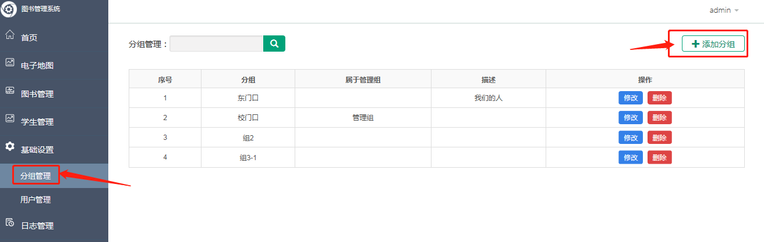

图4-1

管理用户新增：点击基本设置——用户管理，点击页面中添加用户按钮后填写相关信息，确认后信息无误即添加成功。

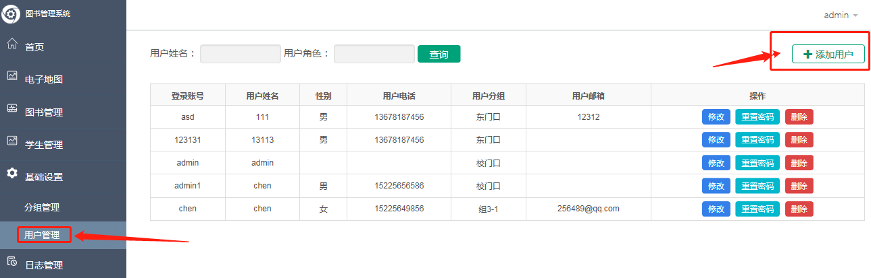

图4-2

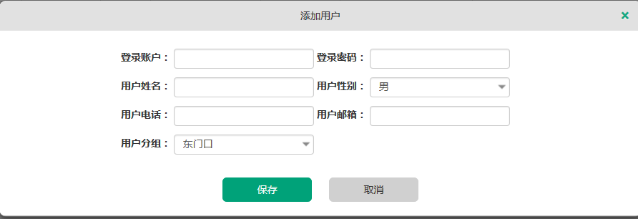

图4-3

管理用户删除、修改及修改密码:点击菜单基础设置——用户管理，再点击页面右侧的操作栏中相应按钮即可执行操作，操作完成后点击确认即可操作完成。

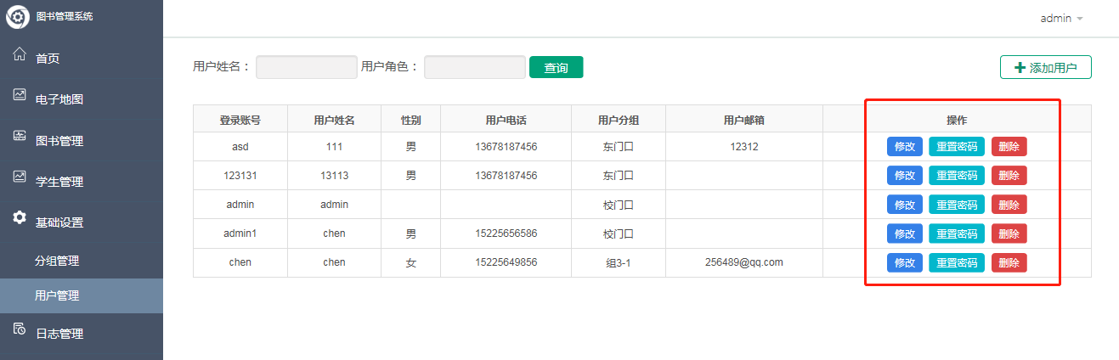

图4-4

（2）操作日志

主要目的是防范于未然，如发生非常用IP登录时，系统管理员可及时发现并反馈给开发维护人员，尽可能在第一时间防止恶意入侵修改资料等。

操作方式：点击菜单日志管理——历史记录，即可查看登录记录及访问记录等日志。

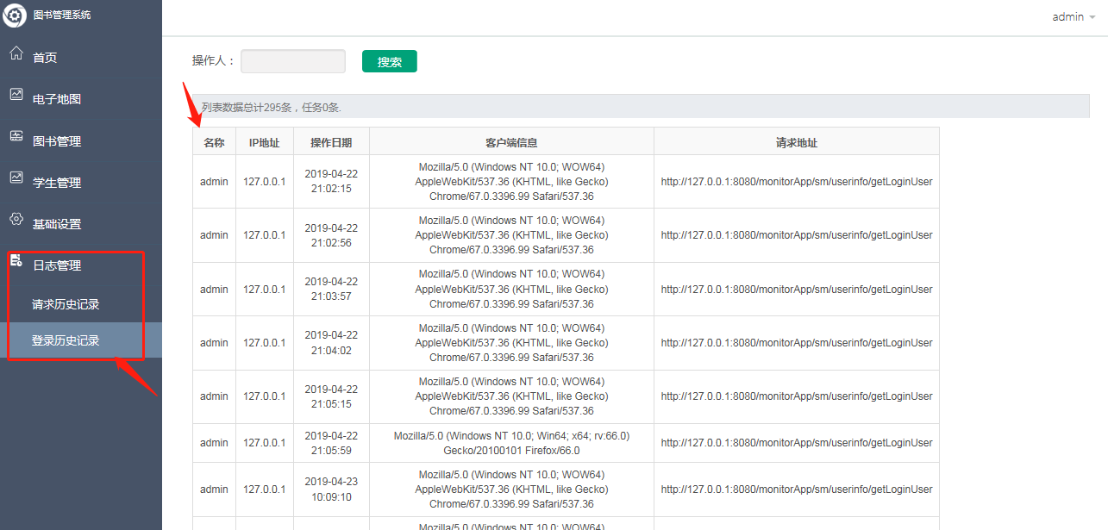

图4-5

（3）借阅人（学生）信息管理

借阅人信息管理的主要目的在于存储可借书籍人员信息，也就是说，在借阅人信息中没有某学生（借阅人）信息，该学生（借阅人）是无法借阅书籍的，唯一可行的办法是先将该学生（借阅人）信息在系统中完善后，在进行书籍借阅操作。

操作方式：点击菜单学生管理——借阅学生管理，在页面中可进行学生（借阅人）的新增、删除及修改操作，如新增学生（借阅人）信息与原有数据重复，则无法重复添加数据，需管理员重新核实后再操作；为方便查询，页面中还设有搜索框，方便管理员能精准快速的找到某一个指定人员信息。

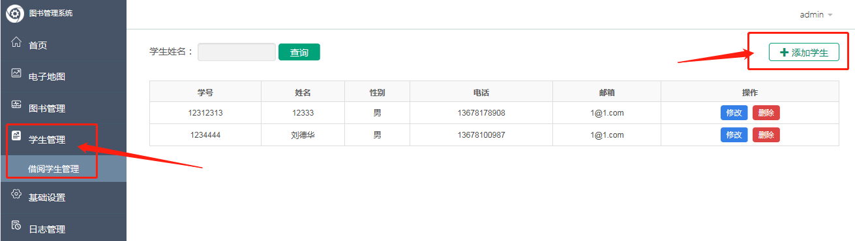

图4-6

## 4.1.2 图书分类信息管理模块

图书分类信息管理模块的设置，主要在于图书的多样性，通过对图书进行分类可以增快查询图书的速度。管理员可根据实际需要增加分类信息，管理图书分类信息方式：点击菜单图书管理——所有图书，在页面右侧有个树形列表区域，这里展示的就是已有分类信息，如无管理员需要的分类，可自行添加。添加方式：点击树形列表区域上方添加按钮，完善分类信息后点击确认即可添加成功。

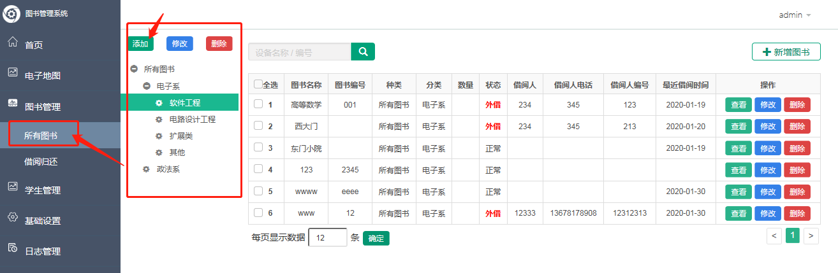

图4-7

如需对已有列表进行修改或删除，需先选中树形列表中相应需操作的栏目，后点击树形列表上方的修改或删除按钮即可操作。

## 4.1.3 图书信息管理模块

图书信息的管理主要有：图书信息的管理（包含，增加图书、删除图书、修改图书信息等）；

因图书馆内图书数量庞大，更新迭代是常事，因此系统设计了对图书的管理， 管理员可根据自身需要进行图书的增加或删除操作，已有图书也可以进行图书信息的修改。操作方式：点击页面菜单图书管理——所有图书，后在页面树形列表中选择图书所归属的分类类别，再点击页面右侧的新增图书按钮，填写图书相关信息后确认即可完成操作。在图书信息管理过程中，如添加的新信息与数据库已有信息重复，则无法重复添加。

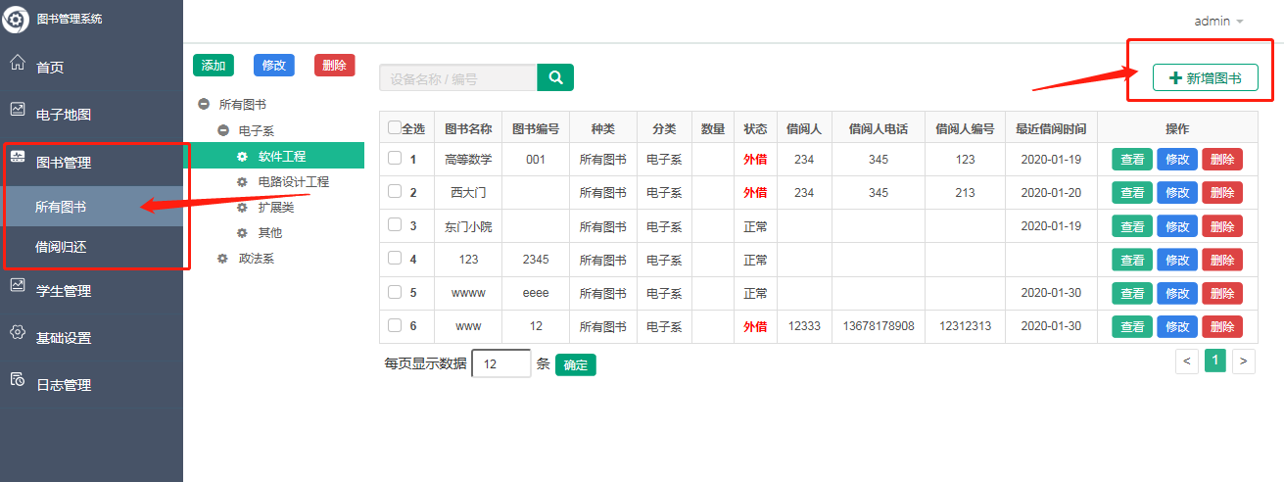

图4-8

如需对已有书籍信息进行操作，在上图中，列表操作栏中显示有查看、修改、删除三个按钮，相对应三个管理操作，如需删除或修改，点击相应按钮即可执行。

## 4.1.4 借阅图书信息记录管理

图书的借阅管理，主要在于对图书的出借及归还进行实时查看及管理。图书的借还首先得满足两个条件：数据库中有该本书籍信息、数据库中有该学生（借阅人）信息。如无其中之一，均无法完成图书出借操作，如需成功操作需先完善图书信息或学生（借阅人）信息后再进行借出操作。已借出书籍再未归还前无法进行二次出借，需前一个借阅人归还并在系统中操作归还后方可二次出借。图书出借是需正确填写借阅人信息，填写后系统会自动与已有学生（借阅人）信息进行比对，如比对后无相应匹配项则代表数据库中无该借阅人信息，无法完成出借操作。

需出借某一本书时，可直接通过页面中的搜索框精准快速的找到所需出借图书，也可通过页面中的树形分类列表找到该书籍分类后再在分类中找到该书籍后进行出借。

借阅操作方式：点击菜单图书管理——借阅归还，进入页面后通过搜索或选择图书分类找到需要出借的图书，点击图书列表操作栏中的借出，后正确填写借阅人信息即可出借成功。

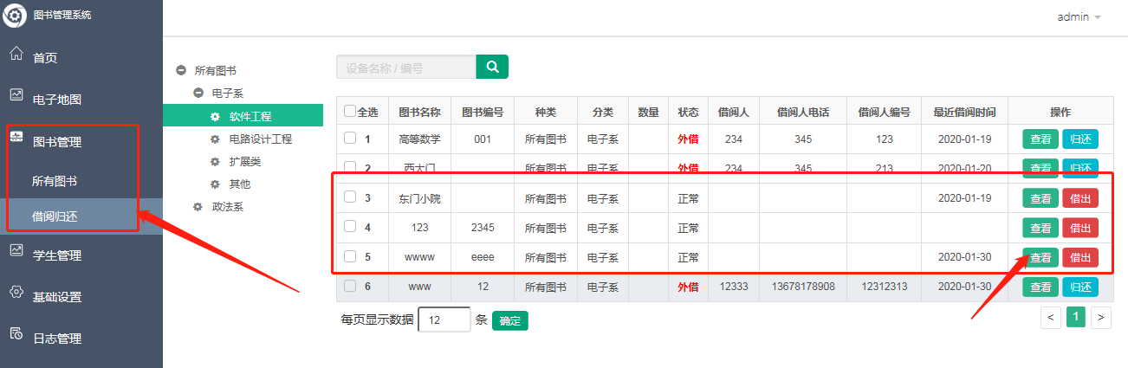

图4-9

归还操作方式：点击菜单图书管理——借阅归还，进入页面后通过搜索或选择图书分类找到需要归还的图书，确认归还图书信息无误后，点击该图书列表操作栏中的归还，后点击确认即可归还成功。

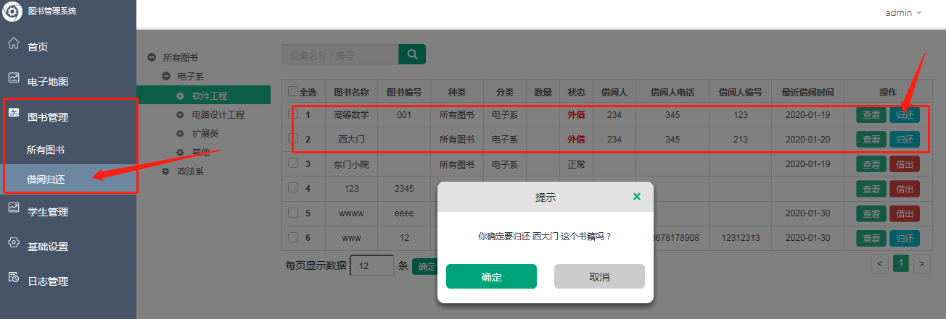

图4-10

# 4.2系统数据库设计

## 4.2.1数据库需求分析

系统需要实现图书的信息管理，借出和归还管理，管理员账号管理，学生的信息管理，因此需要有数据库表存储相应信息。图书，系统管理员需要有表单独存储，图书的借阅和归还需要和学生表以及图书表做关联。基于以上原因，数据库采用关系型数据库mysql作为存储工具，标准sql语句作为业务查询和修改的相关操作，满足系统功能所需。

## 4.2.2数据库概念结构设计

图书管理系统主要部分的数据库分为以下5大模块

（1）图书管理模块

图书管理模块为独立模块，记录图书的主要信息，包括图书的书名，编号，图像等数据

（2）学生管理模块

学生管理模块为独立模块，主要记录学生的学号，姓名，年龄，联系方式等重要信息。

（3）图书借出和归还模块

借出和归还模块为图书和学生建立对应关系的功能，借阅时记录学生信息，和学生表建立关联关系。归还时删除图书和学生的关联关系。

（4）系统账户模块

系统登陆人员账户模块记录了可以登录系统的账户，数据库中不存在的账户不允许登录

（5）登录及操作日志

为了记录恶意访问和恶意系统账户破解，系统实现操作日志的记录及登录日志记录，在数据库中将操作和登录信息分别存储以供管理员查阅

## 4.2.3数据库逻辑结构设计

根据概念结构设计，系统逻辑结构设计如下

1：图书表：图书表中包含书编号，图书名，图书种类，图书状态，借阅人编号，姓名，联系方式等信息，图书增加和删除对图书表直接操作；当图书借出时，图书表中记录借阅人编号，姓名等信息，且为关联关系记录

2：学生表：学生表中包括学生编号，姓名，性别，联系方式等信息，学生的增加，删除，修改对学生表直接操作；当图书借出时，学生表中的信息根据编号查询后需要记录在图书表，且为关联关系记录。

3：图书借出归还：当图书借出归还时，将填写好的学生信息直接以update的方式添加到对应图书中，其中学生信息根据学生的学籍号自动带出，如果输入错误的学籍号则不能带出相应的学生其他信息，借出将被拒绝。归还时清除图书表中的学生信息，完成归还操作。

4：系统人员表：系统人员表中记录具体的系统人员信息，包括登录的账号，密码，是否允许登录等信息，把控登录人员的有效性

5：操作日志表：操作日志表记录系统的操作日志，任何系统的操作在操作表中都有记录可查，保证系统的数据追踪有迹可循。表中记录了系统的操作时间，访问的地址，操作人等信息

### （1）书籍表

数据表中包含书编号，图书名，图书种类，图书状态，借阅人编号，姓名，联系方式等信息，图书的种类以父节点标记的方式记录在图书表中，具体的表结构见以下建表语句：

|  |  |  |  |
| --- | --- | --- | --- |
| 表名 | t_equipinfo | | |
| 主键 | id | | |
| ENGINE | InnoDB | | |
| 字段 | 类型 | 注解 | 说明 |
| id | bigint(20) | NOT NULLAUTO_INCREMENT, | 唯一标识 |
| pid | bigint(20) | DEFAULT NULL | 父类别唯一标识 |
| rootid | bigint(20) | DEFAULT NULL | 根类别唯一标识 |
| istreeleaf | int(10) | DEFAULT NULL | 是否是叶子节点 |
| istableleaf | int(10) | DEFAULT NULL | 是否是表格最终节节点 |
| isdel | int(10) | DEFAULT NULL | 是否删除 |
| name | varchar(255) | DEFAULT NULL | 名称 |
| dkindid | bigint(20) | DEFAULT NULL | 类别 |
| identify | varchar(255) | DEFAULT NULL | 书编号 |
| ifirm | varchar(255) | DEFAULT NULL | 出版方 |
| ibrand | varchar(255) | DEFAULT NULL | 位置 |
| unit | varchar(255) | DEFAULT NULL | 描述 |
| infourl | varchar(255) | DEFAULT NULL | 图片地址 |
| istatus | int(10) | DEFAULT NULL | 状态 |
| onlinedate | datetime | DEFAULT NULL | 借出时间 |
| spotlocate | varchar(255) | DEFAULT NULL | 地图位置 |

### （2） 学生表

学生表中包括学生编号，姓名，性别，联系方式等信息，表中详细字段见以下建表语句

|  |  |  |  |
| --- | --- | --- | --- |
| 表名 | t_stuinfo | | |
| 主键 | id | | |
| ENGINE | InnoDB | | |
| 字段 | 类型 | 注解 | 描述 |
| id | bigint(20) | NOT NULLAUTO_INCREMENT, | 唯一标识 |
| stunum | varchar(255) | DEFAULT NULL | 学号 |
| name | varchar(64) | DEFAULT NULL | 名字 |
| phone | varchar(64) | DEFAULT NULL | 电话 |
| sex | varchar(64) | DEFAULT NULL | 性别 |
| email | varchar(255) | DEFAULT NULL | 邮箱 |
| urlImage | varchar(255) | DEFAULT NULL | 头像地址 |
| isdel | int(10) | DEFAULT NULL | 是否删除 |

### （3）系统人员表

系统人员表包括了用户表和用户组表，用户表记录用户的用户名，姓名，密码，登录权限，角色等信息，用户组记录用户的所属分组，可以快速区分用户的组别。

用户表的具体表结构和表字段如下：

|  |  |  |  |
| --- | --- | --- | --- |
| 表名 | t_ userinfo | | |
| 主键 | id | | |
| ENGINE | InnoDB | | 描述 |
| id | bigint(20) | NOT NULLAUTO_INCREMENT, | 唯一标识 |
| groupid | bigint(20) | NOT NULL | 分组标识 |
| roleid | bigint(20) | DEFAULT NULL | 角色标识 |
| loginaccount | varchar(255) | NOT NULL | 登录名 |
| loginpasswd | varchar(255) | NOT NULL | 密码 |
| name | varchar(64) | DEFAULT NULL | 用户名 |
| phone | varchar(64) | DEFAULT NULL | 电话 |
| sex | varchar(64) | DEFAULT NULL | 性别 |
| email | varchar(255) | DEFAULT NULL | 邮件地址 |
| urlImage | varchar(255) | DEFAULT NULL | 头像地址 |
| isdel | int(10) | DEFAULT NULL | 是否删除 |

角色表的具体表信息如下

|  |  |  |  |
| --- | --- | --- | --- |
| 表名 | t_ usergroup | | |
| 主键 | id | | |
| ENGINE | InnoDB | | 描述 |
| id | bigint(20) | NOT NULLAUTO_INCREMENT, | 唯一标识 |
| name | varchar(60) | DEFAULT NULL | 名字 |
| isdel | int(10) | DEFAULT NULL | 是否删除 |
| description | text | DEFAULT NULL | 备注 |
| CREATE_TIME | datetime | DEFAULT NULL | 创建时间 |
| CREATOR_ID | datetime | DEFAULT NULL | 创建人 |

### （4）操作日志表

操作日志表主要存储用户的操作日志，包括用户名，操作时间，操作的访问路径等信息，具体的表结构和信息见以下建表信息

|  |  |  |  |
| --- | --- | --- | --- |
| 表名 | t_ action_log | |  |
| 主键 | id | | |
| ENGINE | InnoDB | | |
| id | bigint(20) | NOT NULLAUTO_INCREMENT, | 描述 |
| user_name | varchar(255) | DEFAULT NULL | 操作人 |
| request_ip | varchar(255) | DEFAULT NULL | 操作人ip |
| request_date | varchar(255) | DEFAULT NULL | 操作时间 |
| browser_info | varchar(255) | DEFAULT NULL | 浏览器信息 |
| request_url | varchar(255) | DEFAULT NULL | 操作路径 |
| request_param | varchar(255) | DEFAULT NULL | 参数信息 |

# 4.3系统功能设计及实现

## 4.3.1系统登录

输入正确访问地址即可进入登录界面，输入用户名和密码后点击登录后，会以ajax异步的方式向后台传送用户名和密码，如果用户名和密码正确，则返回正确的关键字，前端js接收这个关键字，跳转到主页面，到此登录成功；如果用户名和密码不正确，则返回登录失败的关键字，前端接收失败关键字，弹出框提示登录失败。

## 4.3.2 书籍种类增加、删除、查询

### （1）图书种类增加

页面点击添加种类按钮，js控制弹出增加种类的输入框，正确填写图书种类后，点击确定，前端js发送ajax异步信息到后台，后台接收ajax数据后存储并返回操作提示。前端接收操作提示后通过js控制弹出对应的操作提示

### （2）图书种类修改

页面选中某图书种类，点击修改按钮，js控制弹出修改种类的输入框，正确填写图书种类后，点击确定，前端js发送ajax异步信息到后台，后台接收ajax数据后存储并返回操作提示。前端接收操作提示后通过js控制弹出对应的操作提示

### （3）图书种类删除

选中某个图书种类，点击删除按钮，前端js控制弹出确定框，如果在确定框中点击确定，前端js发送ajax异步信息到后台，后台接收ajax数据删除对应的图书种类，同时还会根据当前删除的图书种类删除当前种类的所有图书，最后返回操作提示。前端接收操作提示后通过js控制弹出对应的操作提示并刷新页面重新获取查询数据。

### （4）图书种类查询

进入图书显示页面后，前端js立即通过ajax访问后台读取所有的图书种类，后台通过sql查询所有图书，再通过递归遍历得出对应的图书种类的树结构返回前端。前端接收数据，将数据展示到界面，查询过程结束。

## 4.3.3 书籍增加、删除、查询

### （1）书籍增加

页面点击添加书籍按钮，js控制弹出增加种类的输入框，正确填写图书基本信息和选中对应图片后，点击确定，前端js发送ajax异步信息到后台，后台接收ajax数据后存储并返回操作提示。前端接收操作提示后通过js控制弹出对应的操作提示。

### （2）书籍修改

页面点击修改书籍按钮，js控制弹出增加种类的输入框，正确填写图书基本信息和选中对应图片后，前端js发送ajax异步信息到后台，后台接收ajax数据后存储并返回操作提示。前端接收操作提示后通过js控制弹出对应的操作提示

### （3）书籍删除

选中某个书籍，点击删除按钮，前端js控制弹出确定框，如果在确定框中点击确定，前端js发送ajax异步信息到后台，后台接收ajax数据删除对应的书籍，最后返回操作提示。前端接收操作提示后通过js控制弹出对应的操作提示并刷新页面重新获取查询数据。

### （4）书籍查询

进入图书显示页面后，点击某个图书种类，前端js立即通过ajax访问后台分页读取当前选中的书籍类中的所有书籍并返回数据到前端。前端接收数据，将数据展示到界面，查询过程结束。

## 4.3.4 学生增加、删除、查询、修改管理

### （1）学生增加

页面点击添加按钮，js控制弹出增加的输入框，正确填写学号，姓名，电话等信息后，点击确定，前端js发送ajax异步信息到后台，后台接收ajax数据后存储并返回操作提示。前端接收操作提示后通过js控制弹出对应的操作提示

### （2）学生信息修改

页面选择某个学生，点击修改按钮，js控制弹出增加的输入框，正确填写学号，姓名，电话等信息后，点击确定，前端js发送ajax异步信息到后台，后台接收ajax数据后存储并返回操作提示。前端接收操作提示后通过js控制弹出对应的操作提示

### （3）学生信息删除

选中某个学生，点击删除按钮，前端js控制弹出确定框，如果在确定框中点击确定，前端js发送ajax异步信息到后台，后台接收ajax数据删除对应的学生，最后返回操作提示。前端接收操作提示后通过js控制弹出对应的操作提示并刷新页面重新获取查询数据。

### （4）学生信息查询

进入学生信息页面后，前端js立即通过ajax访问后台读取所有的学生，后台通过sql查询所有图书数据并返回前端。前端接收数据，将数据展示到界面，查询过程结束。

## 4.3.5 借阅、归还信息管理

### （1）图书借阅

选中某个没有被借阅的图书，点击借阅按钮，弹出信息录入界面。界面中填写对应的学号，姓名等信息。填写学号时，失焦事件触发后会立即以ajax异步形式访问后台，将对应学号的学生查询出来并将姓名，联系方式等信息填充到页面上。如果学号不正确则不能成功借出。填写正确学号后点击确定，后台对比借阅人的学号正确性，正确则存储借阅人信息并返回操作成功，借阅失败则终止程序并返回提示信息。前端得到ajax的提示数据并弹框提示操作者

### （2）图书归还

选中某个被借出的书籍，点击归还按钮，js控制弹出确定框，点击确定后js发送ajax数据到后台，后台清除当前图书的借阅人信息并将状态恢复为正常状态，返回对应操作成功或失败的提示数据。前端接收提示数据后弹框将提示信息反馈给操作者

## 4.3.6 系统分组管理

### （1）系统分组增加

页面点击添加按钮，js控制弹出增加的输入框，正确填写分组信息后，点击确定，前端js发送ajax异步信息到后台，后台接收ajax数据后存储并返回操作提示。前端接收操作提示后通过js控制弹出对应的操作提示

### （2）系统分组修改

页面选择某个分组，点击修改按钮，js控制弹出增加的输入框，正确填写学号，姓名，电话等信息后，点击确定，前端js发送ajax异步信息到后台，后台接收ajax数据后存储并返回操作提示。前端接收操作提示后通过js控制弹出对应的操作提示

### （3）系统分组删除

选中某个分组，点击删除按钮，前端js控制弹出确定框，如果在确定框中点击确定，前端js发送ajax异步信息到后台，后台接收ajax数据删除对应的分组，最后返回操作提示。前端接收操作提示后通过js控制弹出对应的操作提示并刷新页面重新获取查询数据。

## 4.3.7 系统用户管理

### （1）系统用户增加

页面点击添加按钮，js控制弹出增加的输入框，正确填写用户名，密码，电话，邮箱和分组等信息后，点击确定，前端js发送ajax异步信息到后台，后台接收ajax数据后存储并返回操作提示。前端接收操作提示后通过js控制弹出对应的操作提示

### （2）系统用户修改

页面选择某个用户，点击修改按钮，js控制弹出增加的输入框，正确填写学号，姓名，电话等信息后，点击确定，前端js发送ajax异步信息到后台，后台接收ajax数据后存储并返回操作提示。前端接收操作提示后通过js控制弹出对应的操作提示

### （3）系统用户删除

选中某个用户，点击删除按钮，前端js控制弹出确定框，如果在确定框中点击确定，前端js发送ajax异步信息到后台，后台接收ajax数据删除对应的用户，最后返回操作提示。前端接收操作提示后通过js控制弹出对应的操作提示并刷新页面重新获取查询数据。

## 4.3.8日志管理

### （1）日志增加

每次访问后台后，拦截器会拦截所有非静态资源的请求，将这些请求的用户名，时间，访问路径及参数存储到数据库中

### （2）日志查询

进入查询页面，js获取查询条件并使用ajax根据条件异步分页获取所有的数据，后台返回对应数据后前端js将数据展示到界面中。

# 4.4 系统测试及运行

## 4.4.1 测试方法

### （1）功能测试

功能测试主要分以下几点

测试系统功能的完整性，保证系统功能完整没有遗漏。经过页面各个功能点的点击测试，系统功能完备，逻辑清晰无误，没有遗漏的功能和错误的逻辑操作。

测试系统稳定性，保证系统功能没有BUG。经过页面各个功能点的循环测试，交叉测试，系统没有严重的操作异常和逻辑异常，系统完整运行无误，稳定性可靠。

### （2）jmeter压力测试

压力测试主要测试系统在并发操作时的运行状况。经jmeter工具测试，系统在秒级50访问的并发访问时候所有访问得到正确响应结果，能够完美支撑实际生活中图书馆的并发访问要求。压力测试通过测试要求

### （3）数据库效率测试

数据库效率测试主要测试数据库执行效率，要求数据库请求必须以索引的方式查询而不是扫描整张表。系统经过优化后，通过sql的慢查询测试发现所有人员的增删改查，图书的增删改查，图书的借出归还，系统人员的增删改查等重要功能都是通过索引查找，数据库执行效率高。数据库测试通过测试要求

## 4.4.2 测试结果

经过测试，

1：系统功能完备，逻辑清晰无误，没有遗漏的功能和错误的逻辑操作。

2：系统没有严重的操作异常和逻辑异常，系统完整运行无误，稳定性可靠。

3：压力测试秒级50访问的并发访问通过测试要求。

4: 数据库执行效率高，数据库测试通过测试要。

1. 工作总结与展望

# 5.1工作总结

图书管理系统的编写，进一步揭开了互联网世界的面纱，让我对互联网的世界有了进一步的了解，在科技进步的今天，互联网的发展可以说是神速，它将不可能变成了可能，将可能变成了现实，促进着我国的发展，为更多互联网从业者创造者机遇和机会。同时也让我对互联网这一行的兴趣愈发浓郁，希望图书管理系统能为大家带来便利，同时我也将慢慢改正它的不足，让它变成一款真正的贴近用户，便利用户的产品。

# 5.2系统存在的问题和进一步的工作

经过了小半年不停地努力和修改，图书管理系统也逐渐完善，同时它也存在着些许的不足，比如如同其他管理系统一样可以几个图书管理系统一起进行合作，这些需要的是用户的进一步使用，让图书管理系统的使用率越来越高的情况下才能实现系统与系统之间的对接，这将是一个巨大的工程和挑战。

**参考文献**

1. 吴平.远程考试系统的设计[J].中国远程教育,2000,7: 46-48
2. 何克抗.建立题库的理论[C].全国CBE学会第七届学术会议论文集.长沙,国防科技大学出版社,1995,11: 308-317
3. 李莉,陈未如,王翠青等.通用智能题库管理系统的研究与实现[J].沈阳化工学院学报,2005, 19 (3) : 236-240
4. 齐晖.一个智能型试题库管理系统的设计与分析[J].幵封大学学报,2003,17 4:74 75
5. 陈君：数据挖掘技术在图书管理系统中的研究与应用[J].电子设计技术，2013，（10）：59-62
6. 李卫东：浅析高校图书管理系统的几点思考[J].价值工程，2013，（22）：187-187，188
7. 刘超：面向对着的新型图书管理系统的设计[J].科技情报开发与经济，2014，24（10）：50-52
8. 廖国富,吴占奎.试题库系统的几个关键性问题[J].电脑编程技巧与维护,2007.8
9. 刘斌等.Delphi 7数据库高级教程[M].清华大学出版社,2004

[10] 张海潘,软件工程[J].清华大学出版社,2003年11月

[11] 李刚,疯狂Java讲义,电子工业出版社,2012年01月

[12] 张帆,java范例开发大全,清华大学出版社,2010年6月

[13] 王立福,软件工程（第二版）[M],北京:北京大学出版社,2002

[14] 孙一林,彭波,Java数据库编程实例,清华大学出版社,2002年8月

[15] Stephens,数据库设计,机械工业出版社,2009年10月

**致 谢**

首先，我衷心感谢我的导师在论文的选题、论文计划的制定、研究资料搜集、研究思路确定以及在整个研究过程中我所遇到的疑难问题的解决以及论文内容撰写等方面都给予悉心的指导。他治学态度严谨求实、知识渊博、实践经验丰富，科学视野开阔，诲人不倦的长者风范给我的影响至深，对我独立开展科研工作的能力和创新精神帮助至深，必将使我终生受益。

其次，特别感谢论文答辩委员会的各位老师能在百忙之中审查我的论文，并出席论文答辩会。

再次，我是在一边工作一边学习的情况下进行我的课题研究的，非常感谢我部门领导及同事的给予理解和支持。特别感谢我的家人，在我进行课题研究时，是你们人默默付出和支持。正是你们的付出和支持我才能顺利地完成学业。

最后，谨向所有关心和帮助过我的老师、同事和家人表示我最真诚的谢意！